如何参与币安重点投资的12个项目

周二迪拜即将迎来一年一度的盛事——币安区块链周（Binance Blockchain Week）。此次活动定于2024年10月30日至31日在迪拜举行，主题为“Momentum”（动力）。

币安区块链周近期公布了12个前瞻性的项目，这些项目在模块化、再质押、DeFi、Layer 2等领域展现出潜力与创新，届时将在会上进行宣传。

作为全球最大的Web3活动之一，币安区块链周的动向值得关注，本篇文章将逐一介绍这12个项目，为大家提供参考。

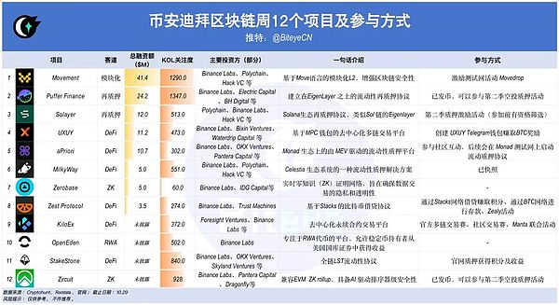

01Movement @movementlabsxyz

总融资：4140万美元，由Binance Labs、Polychain、Hack VC等投资

介绍：Movement是一个基于Move编程语言的模块化区块链项目，由Movement Labs开发。Movement被视为以太坊的首个Move-EVM Layer 2解决方案，旨在为开发者提供一个安全、灵活的环境来构建和部署智能合约。Move语言的资源导向特性可以有效防止常见的EVM漏洞，如重入攻击，从而提高加密资产的安全性，可以解决现有智能合约语言（如Solidity）的一些局限性。

参与方式：激励测试网活动 Movedrop

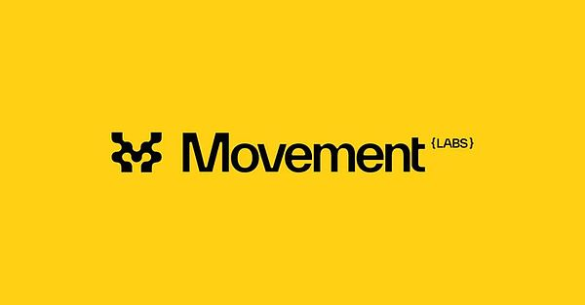

02Puffer Finance @puffer_finance

总融资：2415万美元，由Binance Labs、Electric Capital、BH Digital等投资

介绍：建立在以太坊上的去中心化原生流动性再质押协议。Puffer Finance 提供了一系列创新产品，包括流动性再质押（LRT）和基于Rollup的解决方案，旨在促进以太坊生态系统的流动性和应用发展。此外，Puffer Finance 还推出了PufferDAO，赋予社区治理权，确保项目的透明性和去中心化。

参与方式：已发币，可以参与第二季空投质押活动

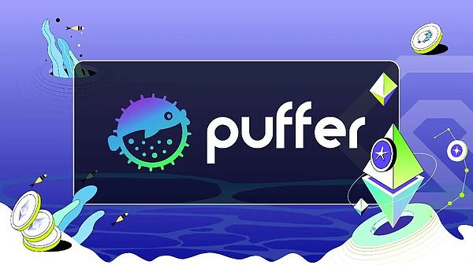

03Solayer @solayer_labs

总融资：1200万美元，由Polychain、Binance Labs、Hack VC等投资

介绍：基于 Solana 的去中心化再质押网络，旨在通过再质押机制增强去中心化应用（dApps）的带宽和 Layer 1 的安全性。用户可以将其质押的 SOL 资产再次锁定在 Solayer 上，运作类似于以太坊的 EigenLayer。自 2024 年 6 月推出以来，Solayer 在 Solana 生态系统中迅速崛起，短短两个月内便达到了 1.5 亿美元的总锁仓价值（TVL），成为 Solana 上第 13 大的协议。

参与方式：第二季质押激励活动（参加前有资格筛选）

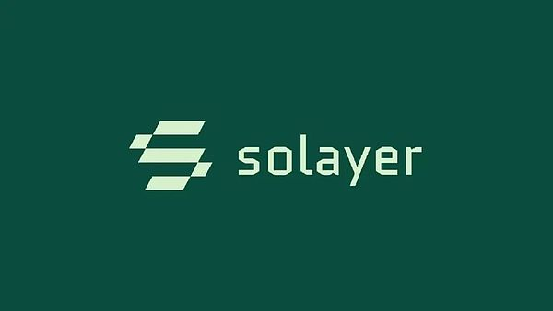

04UXUY @uxuycom

总融资：1120万美元，由Binance Labs、Bixin Ventures、Waterdrip Capital 等投资

介绍：去中心化的多链交易平台，旨在为用户提供一个基于 Telegram 的多链钱包和 DApp 应用中心，支持比特币、以太坊、Solana、TRON 和 TON 等多条链。UXUY 的目标是将 9 亿 Telegram 用户引入多链加密生态系统，提供便捷的跨链交易和多种金融服务。比如 UXUY 钱包，让用户可以在一个平台上轻松管理和交易不同的加密资产。

参与方式：创建 UXUY Telegram钱包赚取BTC奖励

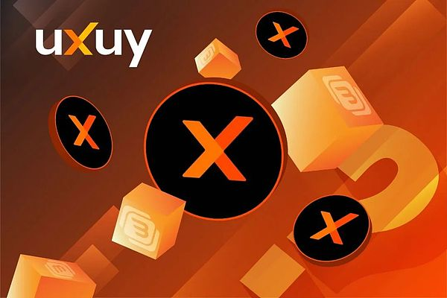

05aPriori @aprMEV

总融资：1070万美元，由Binance Labs、OKX Ventures、Pantera Capital等投资

介绍：专注于矿工可提取价值（MEV）驱动的流动性质押解决方案的平台，基于Monad网络构建。Monad是一个与以太坊兼容的Layer 1智能合约平台，旨在提供高性能的并行处理能力。aPriori的创新的概率校验设计极大地减少了延迟，最大限度地适配 Monad 的高性能。

参与方式：参与社区互动，后续会在 Monad 测试网上启动流动质押协议

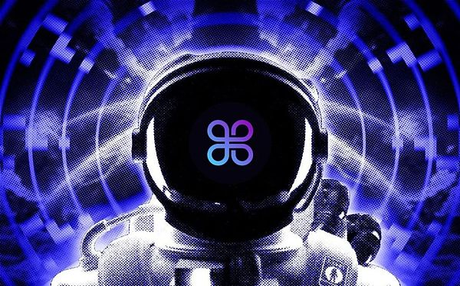

06MilkyWay @milky_way_zone

总融资：500万美元，由Binance Labs、Polychain、Hack VC等投资

介绍：MilkyWay旨在成为模块化重质押的中心。它通过LST（流动质押代币）、重质押和AVS（资产验证服务）管理来协调安全性。MilkyWay的目标是为模块化生态系统提供加密经济安全，并为用户创造收益。它被称为“模块化质押门户”。

参与方式：已快照

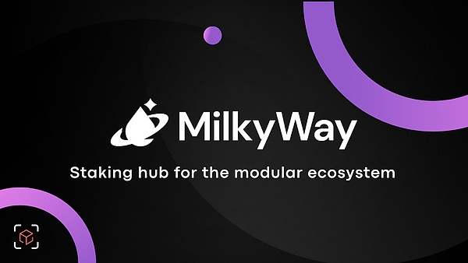

07Zerobase @zerobasezk

总融资：500万美元，由Binance Labs、IDG Capital等投资

介绍：零知识证明（ZK）项目，旨在构建全球最快的证明网络（Prover Network），提升速度、成本、安全性和隐私。ZEROBASE 的特点包括每个证明的生成时间仅为300毫秒，成本低至1美元，且支持可信执行环境（TEE），这使得其技术在网络安全方面具有可靠性。该项目希望通过激励散户用户成为节点运营者和质押者，让更多人参与到网络中，从而推动 ZK 技术的普及。此外，ZEROBASE 还计划将 zkLogin 框架整合到 SOON 平台中，以提供更顺畅且注重隐私的登录体验，确保用户的敏感数据（如 OpenID、头像和电子邮件）得到保护。

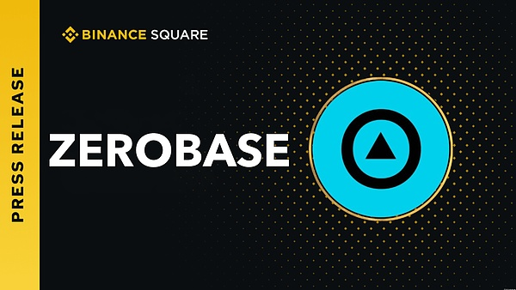

08Zest Protocol @ZestProtocol

总融资：350万美元，由Binance Labs、Trust Machines等投资

介绍：专为比特币设计的去中心化金融（DeFi）协议，旨在通过链上借贷服务为比特币持有者提供收益。该协议允许用户在比特币网络上借贷和赚取收益，利用比特币第2层技术Stacks和与比特币1:1挂钩的资产sBTC来实现这一目标。Zest Protocol 还提供了一些独特的功能，例如用户可以通过存入不同的资产（如STX和USDC）来获得高达65%的年化收益率（APY）。此外，Zest Protocol 还计划推出新的收益产品，如BTCz，结合了Babylon的收益生成和Stacks的安全性。

参与方式：通过Stacks网络借贷赚取积分、通过BTC网络进行存款、Zealy活动

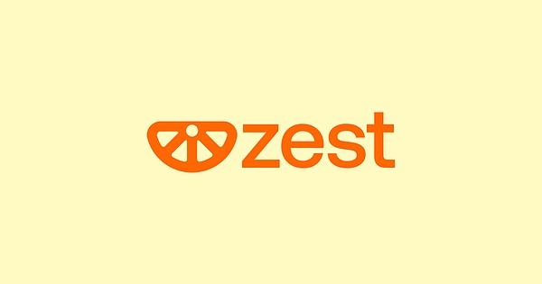

09KiloEx @KiloEx_perp

总融资：金额未披露，由Foresight Ventures、Binance Labs等投资

介绍：去中心化交易所（DEX），专注于永续合约交易，旨在为用户提供友好的交易体验。KiloEx支持多个区块链，包括BNB Chain、opBNB、Manta、Taiko和Base。KiloEx利用费率基差将永续合约价格与现货价格锚定，确保交易的稳定性和可靠性。

参与方式：官方多链交易赛、社区交易赛、Manta 联合活动

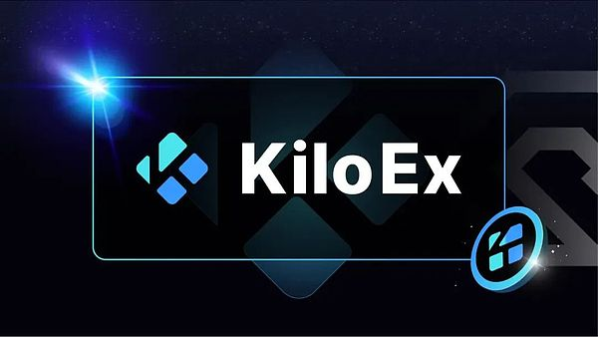

10OpenEden @OpenEden_Labs

总融资：金额未披露，由Binance Labs投资

介绍：专注于真实世界资产（RWA）代币化的平台，旗舰产品是代币化的美国国债基金（TBILL），允许用户通过区块链技术投资低风险的美国国债。OpenEden是首个也是唯一一个获得穆迪“A”级评级的代币化国库券产品，这一评级为其提供了更高的信誉和吸引力。目前已累计超过1亿美元的锁仓总值（TVL），并计划通过与支付公司、去中心化金融（DeFi）协议和加密钱包等合作，进一步扩大其在DeFi生态中的影响力。

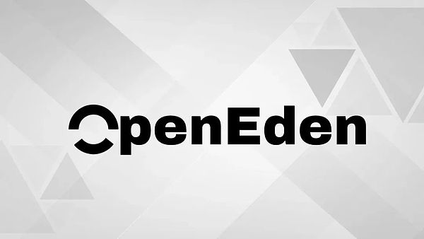

11StakeStone @Stake_Stone

总融资：金额未披露，由Binance Labs、OKX Ventures、Skyland Ventures等投资

介绍：全链流动性质押协议，旨在为 Layer 2 网络提供原生质押收益和流动性。StakeStone 核心产品 STONE 是一种流动的以太坊（ETH），具有兼容性和稳定性，并通过优化投资组合和分配提案（OPAP）机制，管理 STONE 的基础资产，确保任何资产调整都需经过公开通知、链上投票和智能合约的最终执行。迄今为止，StakeStone 已处理超过 200,000 笔质押与解质押交易，显示出其在市场中的活跃度和用户基础。

参与方式：官网质押获得积分及收益

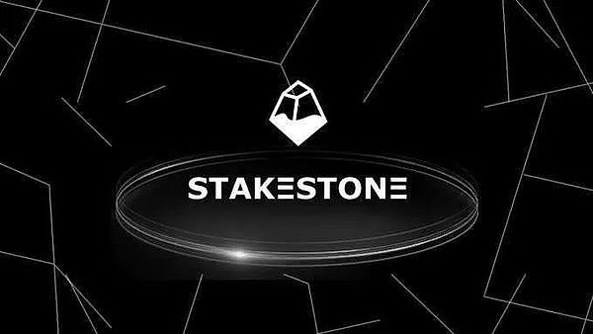

12Zircuit @ZircuitL2

总融资：金额未披露，由Binance Labs、Pantera Capital、Dragonfly等投资

介绍：基于以太坊的Layer 2网络，采用zkRollup协议，旨在提供更快、更便宜和更安全的交易。它的主要特点包括与以太坊虚拟机（EVM）兼容，支持AI驱动的排序器级别安全性，以及顶尖的零知识性能。Zircuit的设计理念是通过并行电路和AI技术来增强其安全性，从而为用户提供更高效的区块链体验。

参与方式：已发币，可以参与第二季空投质押活动

